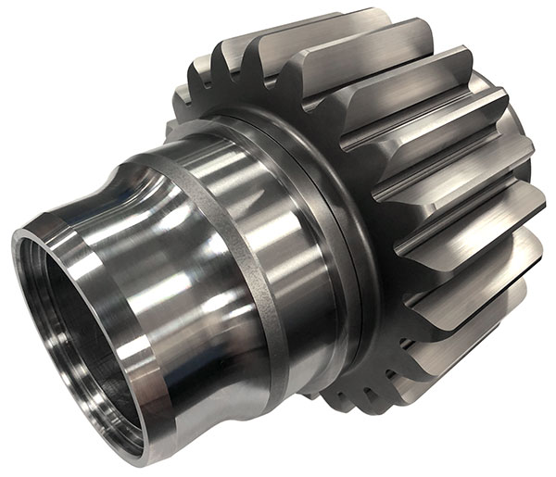
正齿轮 – 常用适合机械设计的齿轮
正齿轮是在两个平行轴间传动的齿轮，也是最容易想象和常见的齿轮。因为齿面与装配轴的轴线平行， 所以正齿轮在传动中不产生推力(轴向力)。另外，因为正齿轮易于加工，所以能够制作精度高的齿轮。
最为普及的表示轮齿大小的单位是模数。国际标准化组织ISO的规定也是同样。还有，近年来， 决定轮齿倾斜角度的要素，20°压力角最为常见。另外，广泛应用于产业机械上的齿轮齿形为渐开线齿形，也就是说，将渐开线曲线的一部分作为齿形的齿轮。
不仅局限于正齿轮，常常采用变位来应对齿轮副需要略微改变中心距以及增加轮齿强度的需要。变位是在切齿加工时，通过调整滚刀与被切齿轮间的距离来实现的。 正变位的结果增加了轮齿的抗弯强度、负变位的结果使中心距略微变小。齿隙是一对齿轮啮合时齿面之间的间隙。要想一对齿轮圆滑的啮合转动， 齿隙是十分必要的。但是，齿隙过大会使啮合恶化，噪音增大导致传动精度下降。反之，齿隙过小则容易引起润滑不良，导致轮齿的损坏。
所有中森的正齿轮都是渐开线齿形。也就是说，中森的正齿轮产品是齿形采用了渐开线曲线的一部分的渐开线齿轮。 总的来说，渐开线齿形广泛的应用在动力传动齿轮的主要原因是中心距多少有些误差也能圆滑啮合，生产工具简单易于制作以及齿根强度好等等。

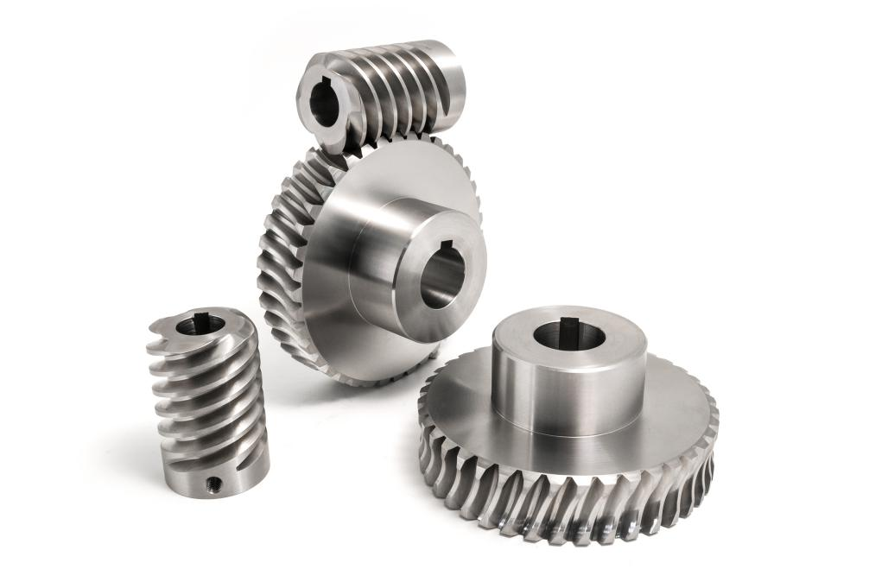

蜗杆蜗轮 – 小型紧凑设计
蜗杆蜗轮通常使用在需要大减速的场合。减速比取决于蜗杆的头数和蜗轮的齿数。因为蜗杆蜗轮是滑动接触，有静音传动的一面，但同时滑动接触容易生热，而且传动效率较低。
一般的说，蜗杆蜗轮产品的材质是蜗杆由硬质金属制成，而蜗轮由相对较软的金属比如铝青铜等制成。这是因为，相对于通常头数为1-4的蜗杆，蜗轮的齿数较多。通过降低蜗轮的硬度，可以减小蜗杆的轮齿摩擦。蜗杆制造的另一个特征是需要专用的切齿和轮齿研磨设备完成。而另一方面， 蜗轮则可以利用正齿轮的滚齿机生产。但是，由于齿形不同，蜗轮不能像正齿轮一样将几个齿坯叠放起来同时进行纵向切齿加工。
列举蜗杆蜗轮的应用实例，最容易想到的就是齿轮箱。还有很多利用大减速比做微调的部位。此外，虽然可以由蜗杆驱动蜗轮，但大部分情况下，不能由蜗轮驱动蜗杆。这种现象被称为自锁。 但是，自锁并不是一个可以完全保证防止逆转的办法，如果需要完全防止逆转的话，应该与其他方法并用。
还有被称为双导程蜗杆蜗轮的类型。使用这种类型蜗杆蜗轮的目的是调整側隙。当轮齿发生磨损时，双导程蜗杆蜗轮在不改变中心距的情况即可调整蜗杆蜗轮的側隙，能够生产这类蜗杆蜗轮的厂家还不多。
-worm gear (蜗轮) 通常被称为 worm wheel (蜗轮)-。

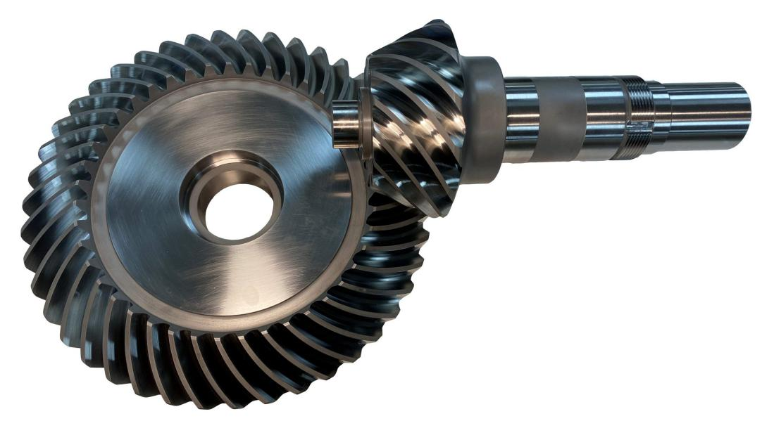

为机床设计师的锥齿轮
锥齿轮的标准定义为在两个相交轴之间传动的锥形齿轮。
锥齿轮按螺旋角可分为螺旋角为零的直齿锥齿轮和有螺旋角的弧齿锥齿轮（其中包括零度齿锥齿轮）。因为直齿锥齿轮的生产设备已经越来越少， 加之直齿锥齿轮的齿面不能研磨加工等弱点，正在被降低噪音等方面性能优越的磨齿弧齿锥齿轮所替代。将来弧齿锥齿轮有可能变得更加普及。
锥齿轮的制造方法分为格里森法和科林根贝格法。它们的不同在于轮齿的形状。现在使用最多的是格里森齿形。中森定产的锥齿轮也都是格里森齿形。
此外，锥齿轮随齿轮的齿距（模数等），齿面是否研磨，所使用的材料等变化。例如在材料的方面，S45C碳素结构钢，SCM415结构合金钢和MC901工程塑料等使用频繁，还有用于特定新塑料的PEEK等。

等径锥齿轮 – 仅改变传动方向的齿轮对
等径锥齿轮是旋转轴轴线相交的齿轮，是锥齿轮的一种。从增减速能力来狭义的定义锥齿轮啮合传动的话，等径锥齿轮不具备这个能力。因为两个齿轮的齿数相同，他们仅能改变传动方向。等径锥齿轮和锥齿轮同样，有直齿、弧齿和零度齿等不同齿形。
另外，因为轴可以设置为任意角度，所以有轴线不在90度相交（非直角）的等径锥齿轮，被称为斜交等径锥齿轮。中森制品能够生产轴角范围在45到120度的斜交等径锥齿轮。
一对直齿等径锥齿轮，齿数相同的话，即使存在孔径、键槽等细节不同，也可以互相配合使用，但是弧齿等径锥齿轮的场合则有不同。即使齿数相同，还要看其轮齿的螺旋方向。相同的等径锥齿轮不能啮合，必须是一对旋向相反的等径锥齿轮才可以配对使用。
中森生产直齿等径锥齿轮使用的是格里森制的Coniflex，为了生产出高静音的最终产品，与直齿锥齿轮加工相同，采用了鼓型加工法。

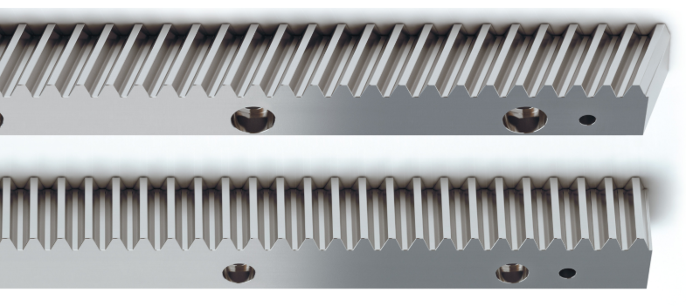

齿条 – 驱动直线运动
齿轮齿条用于将旋转运动改变为直线运动。齿条是在条形方坯材或棒材的一面切有直线齿形的产品，小齿轮则是指与齿条啮合的圆柱齿轮。齿轮的使用方法有很多。如图所示为小齿轮和齿条在平行轴旋转传动。
ZHOSEN中森有很多系列的库存标准齿条。使用齿条的直线距离很长或需要连接多根齿条使用时，则需选择齿条末端经过齿形对接加工的齿条系列，我们称之为“端面机加工齿条”。齿条的生产过程中，切削、热处理等加工的原因会引起齿条的变形，需要使用压力机对变形做矫正。
齿条齿轮的传动中，有齿条和移动的小齿轮啮合方式及小齿轮固定在轴上齿条移动的两种传动方法。前者主要使用在搬运系统，后者在挤压成型系统和升降系统中广泛被使用。
齿轮齿条作为旋转运动转换成直线运动的机械要素，常常被用来与滚珠丝杠做比较。齿轮齿条系统的优点是它的机械结构简单、承载能力强和长度不受限制等，一个最大的缺点就是側隙。滚珠丝杠的优点是高精度和较低的齿隙，而缺点是由于挠曲使传动长度受到限制。

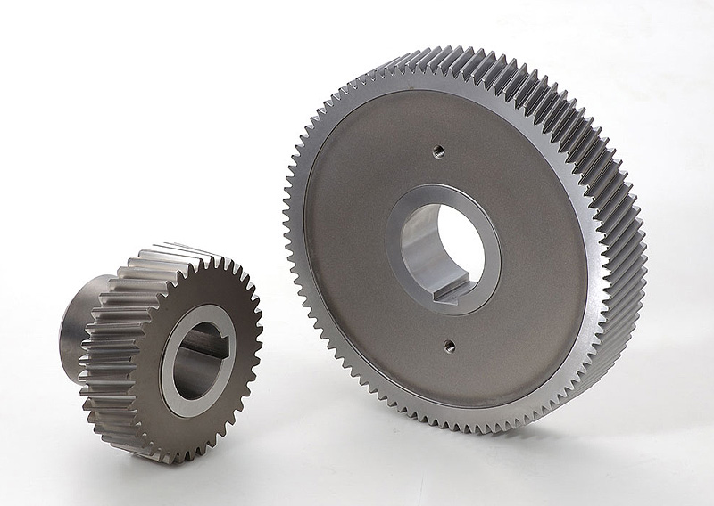

斜齿齿轮–擅长创造安静操作环境
斜齿齿轮是轮齿为倾斜齿线的圆柱齿轮。与正齿轮相比，斜齿轮啮合时有重合率高，静音，振动小等优点，并且能传动大功率。一对啮合斜齿轮必须是螺旋角相同，螺旋方向相反。
当齿轮的基准面为法面时，通过改变倾斜角度，使用正齿轮的切齿工具即可以加工法向模数(齿直角模数)的斜齿轮。因为轮齿倾斜，斜齿轮有加工难度更大的缺点。
ZHOSEN中森的斜齿齿轮产品根据其参考平面不同，分为法向模数齿轮和端面模数齿轮两大类。参考截面为端平面的端面模数齿轮只要模数、齿数相同，和正齿轮的中心距也相同。便于和正齿轮互换使用。但是，端面模数齿轮的生产需要特殊的切齿工具或磨石，所以生产成本高。另一方面参考截面为法平面的法向模数齿轮的生产可以使用与正齿轮相同的切齿工具或磨石，生产成本低。但是，模数，齿数相同的法向模数齿轮与正齿轮的中心距不同，所以与正齿轮的交换使用非常困难。 此外，中心距通常不是一个整数。
正齿轮不产生推力。但是斜齿轮齿线呈螺旋线，产生轴向推力。理想的是使用推力轴承来消除推力。另外，使用左右斜齿轮组合成人字齿轮也可以消除推力。

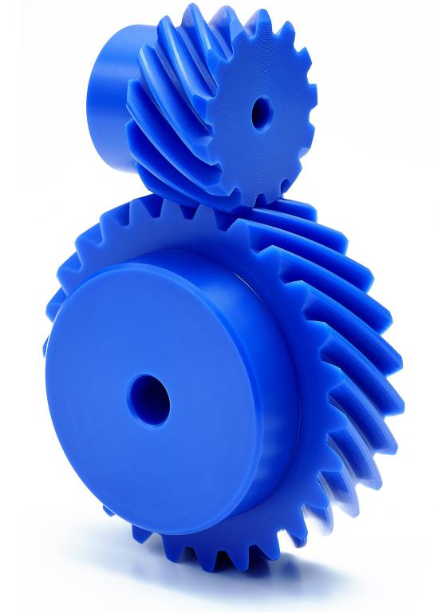

使用在交错轴的螺旋齿轮
螺旋齿轮，也被称为交错轴斜齿轮，是在非相交轴间啮合传动用的斜齿轮。在平行轴中使用的斜齿轮具有相同的螺旋角， 但旋向相反。平行轴以外的角度传动的斜齿轮的螺旋角为任意，如果齿轮没有变位的话，轴角为两个齿轮螺旋角之和。 螺旋齿轮在平行轴传动与交错轴传动相比，传动效率低，轮齿为点接触，不能传动高负荷。此外，如果采用同材质螺旋齿轮啮合传动， 容易造成齿面磨损及产生胶合，所以我们推荐使用不同材质的螺旋齿轮配合使用。还有，螺旋齿轮不同于锥齿轮，对轮齿数的组合没有限制， 组合的速比等于被动齿轮的齿数除以驱动齿轮齿数的商。请参考“齿轮应用”中介绍的实际的螺旋齿轮的应用例。

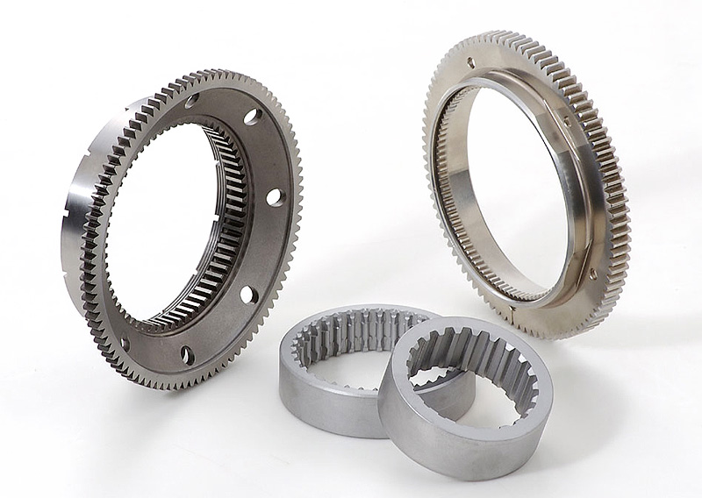

内齿轮使用在机械装置如行星齿轮传动中
内齿轮是轮齿在圆筒内侧与正齿轮啮合的齿轮。
关于内齿轮的制造，因为它的形状，不能使用一般的滚齿进行加工。通常，内齿轮使用插齿（插齿机）进行加工。最近，一种被称为刮削的切削技术使内齿轮的加工方法得以改善。
ZHOSEN的环形内齿轮SIR系列的精度等级为9级,由于环的厚度薄，高精度产品难以生产。另一方面，通过轮齿研磨提高内齿轮精度的齿轮生产厂家和可用的研磨设备很有限，导致高精度研磨内齿轮的成本非常高。
另外，通常斜齿内齿轮的造价很高。但是，通过采用不需要螺旋导轨的切齿设备实现了使用插齿刀即可简单地生产斜齿内齿轮。
通常，内齿轮可以与相同模数正齿轮配合使用。必须注意的是，根据内齿轮和正齿轮齿数的组合不同，会产生渐开线干涉、次摆线干涉和齿轮间干涉。标准齿轮系列使用可能的齿数组合请参考下面的PDF内齿轮技术资料。
内齿轮经常使用在行星齿轮机构和齿轮联轴器中。最常见的行星齿轮机构有行星型、太阳型和星型。根据其类型及输入、输出轴的设定变化，可以设计出各种不同传动比及旋转方向的组合。

